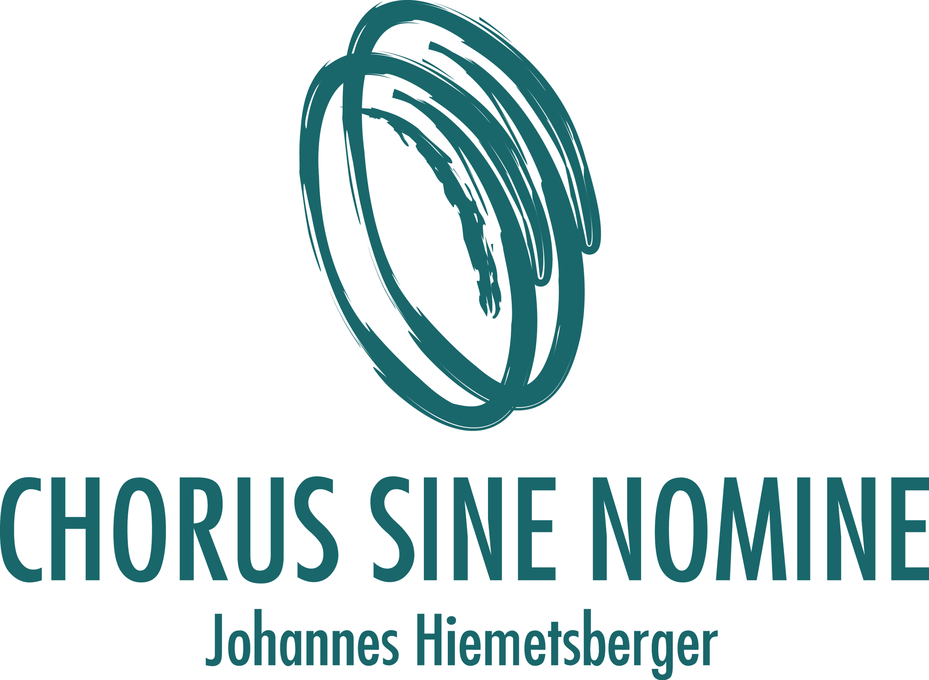

1991 von Johannes Hiemetsberger gegründet, zählt der Chorus sine nomine zu den profiliertesten und innovativsten Konzertchören Österreichs.

Er realisiert seitdem ein Programm von enormer stilistischer Bandbreite: von A. Cavaliero´s “Rappresentatione” bis zu P. Boulez` ”Le visage nuptial”, von Uraufführungen und Auftragswerken bis zu den großen Werken J.S. Bachs, Kurt Weills “Aufstieg und Fall der Stadt Mahagonny”, Gubaidulinas “Sonnengesang” oder Steve Reichs “Desert Music”.

Zahlreiche erste Preise bei bedeutenden internationalen Chorwettbewerben (EBU-Wettbewerb “Let the Peoples Sing“, Chorwettbewerb Spittal an der Drau, “Florilège Vocal de Tours“) sowie ausgezeichnete CD-Produktionen dokumentieren Qualität und Stellenwert des Herzensanliegens des Chorus sine nomine: die Pflege der a cappella Musik in ihrer gesamten Vielfalt. Mit thematischen und szenischen Eigenproduktionen wie “frost.“, “The power of heaven“, “tuuli“, “KAIROS”, “Happy Birthday, Jesus & Mohammed”, “Brahms, the Gospel & me”, “Sacrum”, “Tallis in Wonderland” leisten der Chorus sine nomine und Johannes Hiemetsberger seit langem international viel beachtete Pionierarbeit in der Weiterentwicklung des Genres “Chorkonzert”, die mehrfach ausgezeichnet wurde.

So vielfältig wie das Repertoire des Chores ist auch die Liste der künstlerischen Partnerschaften: Dirigenten wie Markus Poschner, HK Gruber, Jordi Savall, Trevor Pinnock, Teodor Currentzis, Martin Haselböck, Andres Orozco-Estrada oder Stefan Gottfried, Orchester wie die Wiener Symphoniker, das L`Orfeo Barockorchester, die Wiener Akademie, der Concentus musicus, das RSO Wien sowie Ensembles wie ALMA, Sarband und Künstler wie Roger Vignoles, Michael Krenn, Philipp Blom oder Josef Hader - sie alle zählen zu den wertvollen Wegbegleitern, die den Chorus sine nomine quer durch Europa und auf Tourneen in die USA, Südamerika, Taiwan, Philippinen und nach Singapur führen.

Der Chorus sine nomine ist regelmäßiger Gast bei namhaften Veranstaltungsreihen und Festivals (u. a. Salzburger Festspiele, Musikverein Graz, Styriarte, Brucknerfest Linz, Wiener Musikverein, Wiener Konzerthaus, Stephaniensaal Graz) sowie innerhalb der Konzertreihen der Jeunesse - Musikalische Jugend Österreichs. In den vergangenen Jahren feierte der Chor sein Debüt in der Hamburger Elbphilharmonie, in der Esplanade Concert Hall in Singapur sowie beim “Festival Bach de Lausanne”.

[www.chorussinenomine.at](http://www.chorussinenomine.at) (2024-08)

**Kurzvita**

1991 von Johannes Hiemetsberger gegründet, zählt der Chorus sine nomine zu den profiliertesten und innovativsten Konzertchören Österreichs.

Er realisiert ein Programm von enormer stilistischer Bandbreite: von Renaissance-Werken über zeitgenössische Kompositionen und Auftragswerke bis zu den großen Werken J.S. Bachs. Zahlreiche erste Preise bei internationalen Wettbewerben und erfolgreiche CD-Produktionen unterstreichen die hohe Qualität und das Engagement für die Pflege der a cappella Musik. Mit thematischen und szenischen Eigenproduktionen („frost.“, „tuuli“) leisten der Chorus sine nomine und Johannes Hiemetsberger viel beachtete Pionierarbeit in der Weiterentwicklung des Genres “Chorkonzert”.

Tourneen führten den Chor quer durch Europa sowie nach Amerika und Asien, darunter Auftritte in der Hamburger Elbphilharmonie und der Esplanade Concert Hall in Singapur. Er tritt regelmäßig bei bedeutenden Festivals wie den Salzburger Festspielen und im Wiener Musikverein auf.